VELİLERE REHBERLİK HİZMETLERİ
Günümüzdeki eğitim anlayışında her öğrencinin bireysel farklılıkları olduğu kabul edilerek öğrenci merkezli eğitim uygulanmaktadır. Okullarda ki psikolojik danışma ve rehberlik hizmetleri de bireysel farklılıkları temel alarak kişiye özel rehberlik hizmeti sunmaktadır. Öğrencinin yanında aynı zamanda aileye de psikolojik danışma ver rehberlik hizmeti sunulmaktadır. Aileye verilen rehberlik hizmetlerinde; kişisel-mesleki -eğitsel psikolojik danışma ve rehberlik, grupla psikolojik danışma ve rehberlik, aile eğitimleri, veli bilgilendirmeleri, veli toplantıları ve veli ev ziyaretlerini sayabiliriz. Ailenin okullarda verilen eğitim-öğretime dahil edilmesi okul-veli-öğrenci işbirliğinin sağlanması çok önemlidir çünkü okulda verilen eğitim- öğretim evde anne-babanın desteğiyle pekiştirilmelidir.
Okullarda öğrenci ve velilere verilen psikolojik danışma ve rehberlik hizmetleri ve aile eğitimleri ile öğrencinin kendini daha iyi tanıması, özelliklerinin farkında olması, kendisine açık olan fırsatları ve seçenekleri tanıması, kendisi için gerçekçi kararlar alabilmesi, potansiyellerini geliştirebilmesi, karşılaştığı engel ve sorunlara karşı uygun baş etme becerileri gösterebilmesi ve çevresine uyum sağlayabilmesi için yürütülen psikolojik yardım hizmetleridir

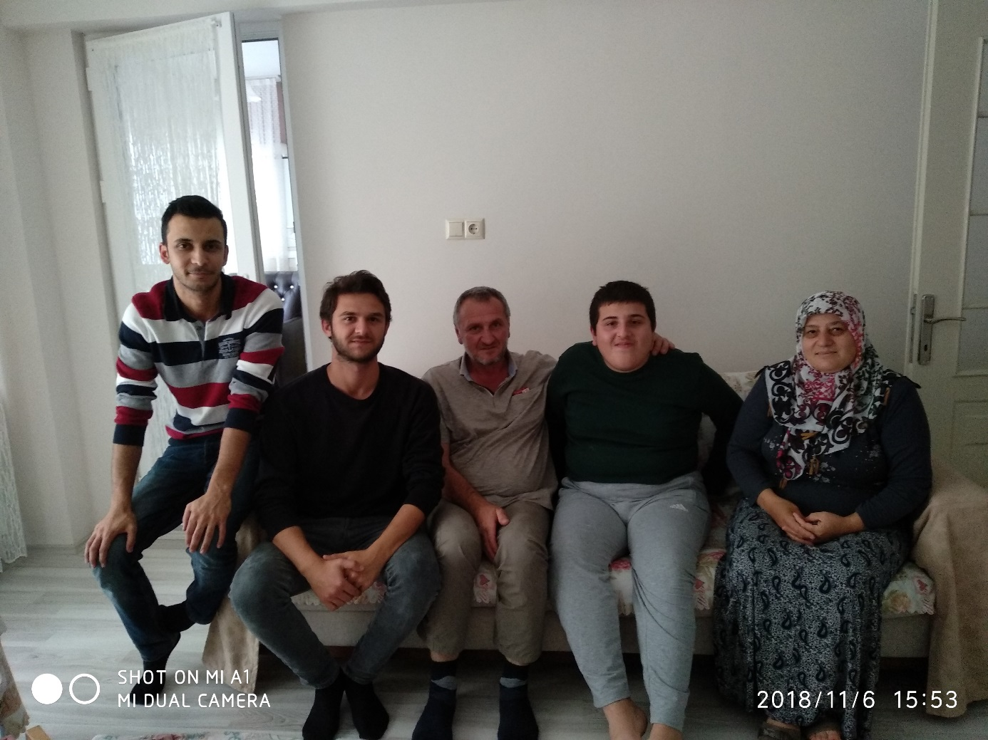

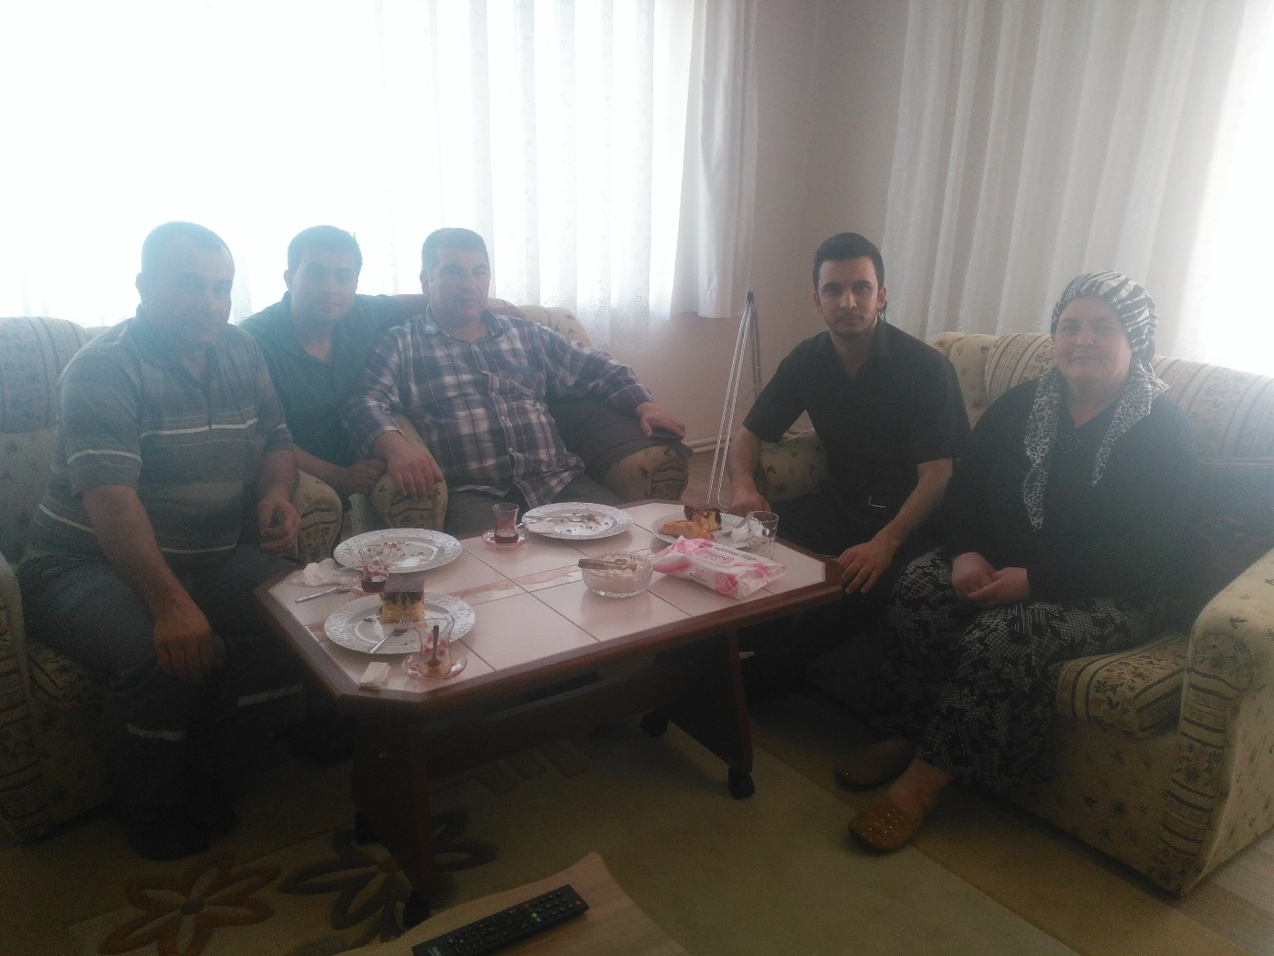
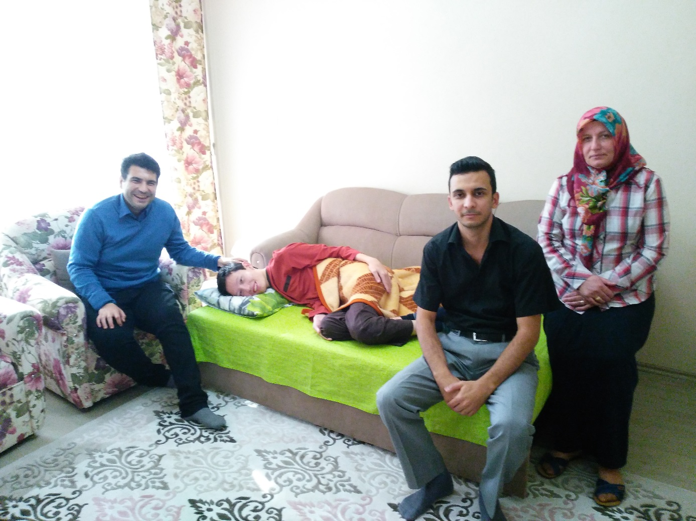
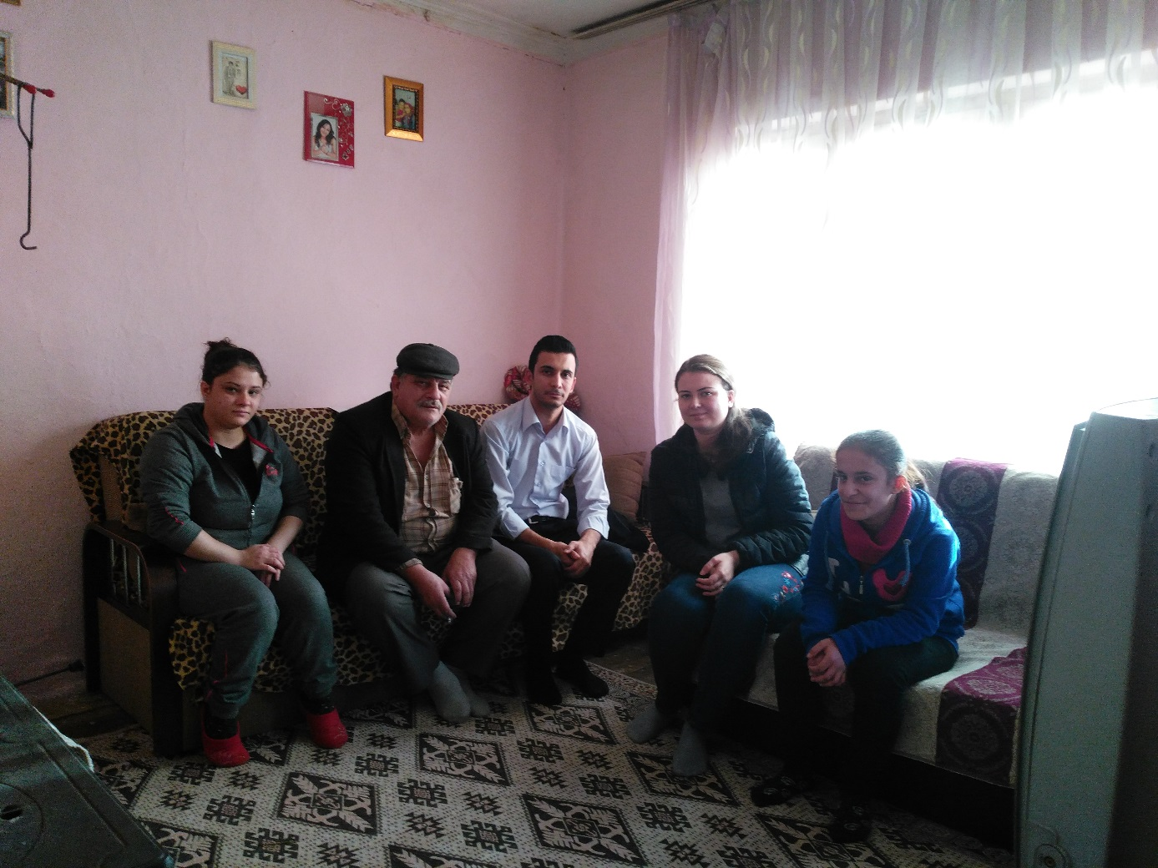
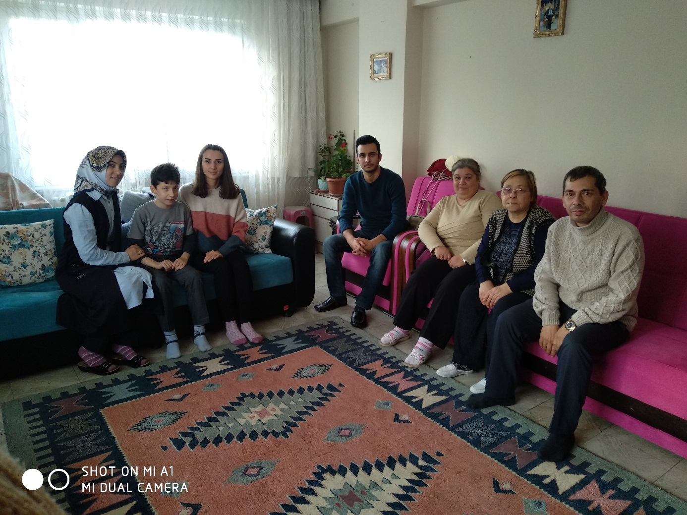
Aile Eğitimleri 